ГЕОМЕТРИЯ КУРСЫНДА КЕҢІСТІК ФИГУРАЛАРЫН КЕСКІНДЕУ Керімбаев Р.Қ., Нұрпейіс Ж., Таласбаева Ж.Т.
Әл-Фараби атындағы ҚазҰУ
ҚАЗАҚСТАН
Бұл мақала геометрия курсында кеңістік фигураларын кескіндеу әдістері қарастырылған. Және кейбір фигураларды кескіндеу мысалдары келтірілген.
Мектептің «Геометрия» оқулығымен танысқаннан кейін кейбір материалдардың оқушыларға көптеген қиындық туғызатынын байқау қиын емес. Мұндай тақырыптардың бірі-оныншы класта кеңістіктіктегі көпжақтардың жазық қималарын салу. Жазық фигуралардың кескінін салуда айтарлықтай қиындық кездесе қоймайды, салынған кескін не түпнұсқасының көшірмесі не берілген фигураға ұқсас фигура болады. Біз негізінен кеңістіктегі көпжақтардың жазық қималарын салу теориясына тоқталып өтеміз. Мектептегі оқулықта жиындар теориясының белгілері қолданылмайды, бірақ «Мектептегі математика» журналында бұл белгілеулерді қолдануға болатыны атап өтілген. Осы себепті мұғалімдерге ұсынылатын көмекші мақалада $ϵ, ∪, ∩$ белгілерін қолданамыз.
Көпжақтарды жазықтықпен қиғандағы қиманы дұрыс салу оқушылардың кеңістік деген түсінігін, кеңістікке деген көзқарасын арттырады. Қиманы салу әдісін үйретпестен бұрын жазықтықтардың төмендегідей орналасуларына назар аударған жөн:
А. Егер α, β, жазықтықтарды, α түзуі бойынша қиылысса, ал γ жазықты α, β жазықтарын сәйкесінше a және b түзулері бойынша қиып өтсе, онда a және b түзулері не d түзуіне параллель не d түзуінде жататын нүкте бойынша қиылысады (1 сурет).
Ә. Егер α, β жазықтары параллель, ал γ жазықтығы бұл жазықтықтарды сәйкесінше a мен b түзулері бойынша қиып өтсе, онда a және b түзулері өзара параллель болады (2 сурет).
Қима жазықтықты әдетте а) бір түзудің бойында жатпайтын үш нүкте бойынша , ә) түзу және осы түзуден тасқары нүкте бойынша, б) қиылыспайтын екі түзу бойынша салу талап етіледі.

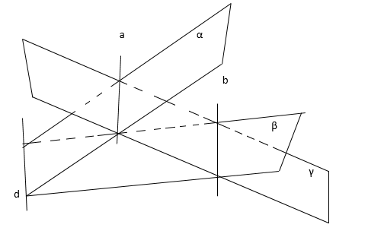
1 сурет
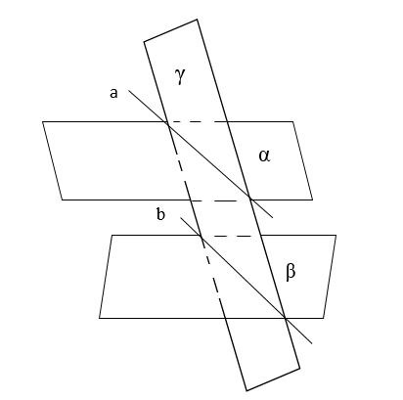
2 сурет

Қиманы салуда сәйкестік және қиманың ізін салу әдісін қолданамыз. Сәйкестік әдісте ізделінді қима мен көпжақтың табанына ортақ нүктені саламыз, ал қиманың ізін салуда ізделінді қима мен көпжақтың жағына ортақ түзуді –ізді саламыз. Осы айтылғандарға сүйеніп, кескіндеу әдісінің , демек, көпжақтардың қималарын салудың мынандай салу, тізбегін негізге алуға болады:
1. Ізделінді қима мен көпжақтың жақтарымен қиылысатын түзулерді тауып салу.
2. Жазықтықтардың қиылысу сызығын тауып салу үшін екі жазықтыққа ортақ екі нүктені тауып, осы екі нүкте бойынша қиылысу сызығын жүргізу.
3. Түзу мен жазықтықтың қиылысу нүктесін табу үшін берілген түзумен қиылысатын жазықтықтағы белгілі бір түзуді көрсету.
Кескіндеу әдісіне уақыт аз берілгендіктен, кескіндеу әдісерінің көптеген есептерін факультативтік немесе қосымша сабақтарда тиянақты шығарып көрсетуге болады.
Келесі есепті қарастырайық:
1-есеп. Бүйір жақтары квадраттар болатын алтыбұрыш дұрыс призманың ішінен төменгі табанының қабырғасы мен жоғарғы табанында оған қарсы жатқан қабырғасы арқылы жазықтық жүргізіңдер.
Ізделінді қима мен DCC₁D₁ жағының қиылысу түзуін табамыз. Бұл түзудің D₁ нүктесі белгілі. Екінші нүкте ABCD жазықтығымен DCC₁D₁ жазықтықтарының қиылысу түзуінде жатады. Демек , DE=ABCDEF$∩$ DCC₁D₁ . Ізделінді қима AB₁ E₁ D₁ табандары арқылы өтеді, олай болса
ABD₁E₁$∩$ DCC₁D₁ ал D₁G түзуі CC₁ қырын M нүктесінде қияды: M=D₁ G$∩$CC_{1.} Осы сияқты N нүктесін табамыз: N=ABD₁ E₁ $∩$FF₁. Демек, ізделінді қима ABMD₁ E₁ NA.

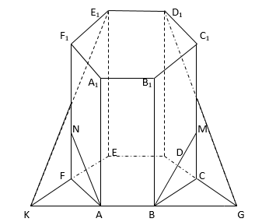
- сурет

[1] Бескин Л.Н. Стереометрия, Москва:Просвещение, 1971.
[2] Бескин Л.Н. Изображения протранственных фигур, Москва: Наука, 1971.

